**Elección de Institución Financiera**

Una vez acordado el tipo de financiamiento con sus respectivas ventajas, se debe elegir la institución financiera que permitirá obtener ingresos de forma temporal a medida que avanza el proyecto. En este apartado se detallará las ventajas que tiene cada banco estudiado con sus respectivas tasas de intereses que ofrecen.

Llegado en este punto durante la búsqueda de financiamiento acordado, muchas de las instituciones bancarias al momento de financiar leasing tienen el mismo propósito, entre ellos se destacan:

* Cobertura del 100% del valor, ajustable según a la caja de flujo del proyecto.
* No se paga impuesto de timbres y estampillas.
* Entrega de financiamiento mediante múltiples tipos de moneda.

Por lo cual, se ha decidido realizar un filtro en cuanto a la información que entrega y la claridad de ellos y poder decidir cual institución elegir. Una vez realizado este filtro se ha decidido entre 3 instituciones financieras: ***Santander, Banco de Chile y BCI***.

**Santander:**

* Tasa de Interés: 1,5% Mensual Fija.
* Años de Contrato: 5 años.
* Requisitos: Ninguno.

**Banco de Chile:**

* Tasa de Interés: 12% Anual Fija.
* Años de Contrato: 5 años.
* Requisitos: Tener un fondo mínimo de presupuesto.

**BCI:**

* Tasa de Interés: Trabajan con UF.
* Años de Contrato: 1 año.
* Requisitos: Poseer cuenta corriente y línea de crédito global aprobada.

Una vez analizado estas tres instituciones, para este proyecto se ha decidido utilizar el financiamiento del ***Banco Santander***. Las decisiones que validan esta decisión son principalmente la ***accesibilidad***, la ***flexibilidad*** y ***transparencia de los datos***.

El primer punto hace referencia a qué tan fácil nos permitirá acceder a este financiamiento, tanto Banco de Chile como BCI nos pide requisitos previos para poder tenerlos, en cambio Santander nos permite solicitarlos creando un contrato inmediatamente; el segundo punto hace referencia al porcentaje de las tasas de interés que ofrecen las instituciones, Santander es la más conveniente a nuestro proyecto dado que sus porcentajes son más adaptables según el monto a pedir, en cambio las otras dos restantes son tasas fijas sin importar el monto a pedir; el último punto hace referencia a como se nos entrega la información, si bien Banco de Chile y BCI aporta información simple y básica, Santander nos explica con más detalle cada uno de ellos incluso aportando con información extra haciendo un banco con mayor confiabilidad y demuestran que saben lo que están haciendo.

**Préstamo Francés**

En este apartado se expondrá la tabla de amortización o préstamo francés, la cual nos permite calcular el total del préstamo que será devuelto en cuotas constantes por cada año que posee el proyecto, y para ello, se necesita determinar el presupuesto a pedir en conjunto con su tasa de interés, además del porcentaje de los impuestos externos que aplica a su desarrollo.

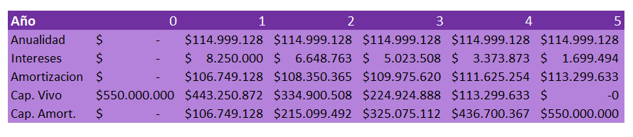A continuación, se detallará el préstamo francés del proyecto en base a la cotización hecha del banco Santander con una tasa de 1,5% mensual y un préstamo de $550.000.000, además de un 27% de intereses por concepto de impuestos: